*Dokumentacja gry FPS i podpowiedzi*

**Sterowanie:**

W, S, A, D - ruch postaci

1,2,3 - zmiana broni / mouse scroll

LPM – strzał / ctrl

PPM – zoom / alt

P – pauza

Spacja – skok

C – czołganie

W, S, A, D + Shift – bieg

**Ustalanie obrażeń / tabela obrażeń względem danego rodzaju broni**

WeaponDamageTable.cs

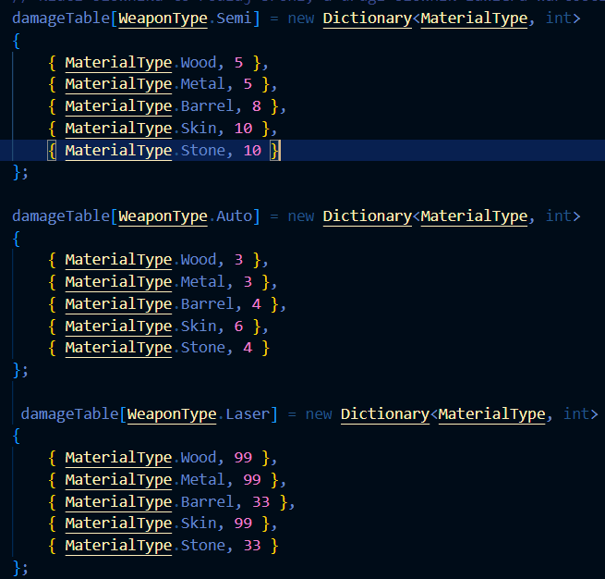

**Co się dzieje kiedy atakujemy obiekt, rodzaje materiałów, dźwięki przy zniszczeniu i trafienia**

ObjectHealth.cs

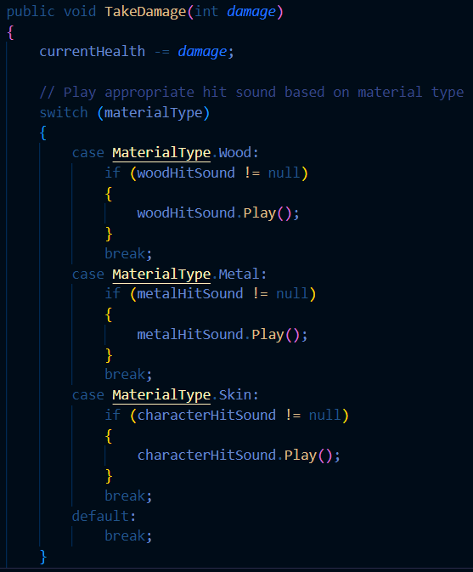

Dodatkowe efekty przy trafieniu zdefiniowane są również w skrypcie BulletScript.cs

w funkcji Update(). BulletScript przypisany jest do Prefab Bullet w FPS -> Prefabs -> Bullet

**Przypisywanie rodzaju broni**

FPS - > Resources - > broń - > Inspektor

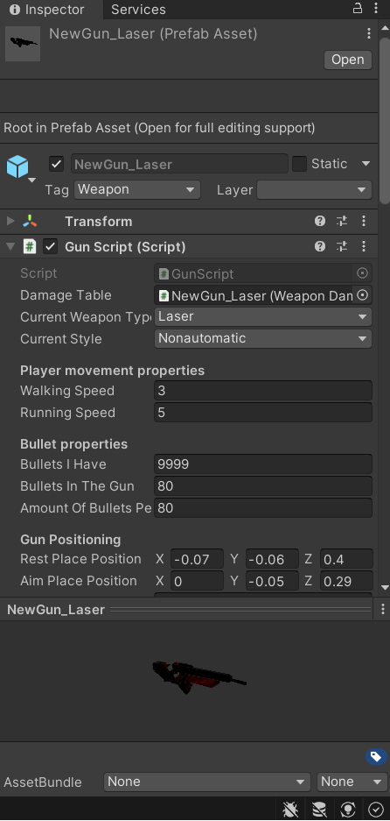

**Prezentacja YouTube**

<https://youtu.be/xiVQJyfHhlM>